HD LED PROJEKTOR

Tulajdonságok:
Kijelző : TFT LCD kijelző
Felbontás : 640 * 480 pixels támogatás 1080p HDMI-n keresztül
Bemenet : tv tuner (analóg TV ) / AV / USB / SD kártya / HDMI / Micro USB
Keystone korrekció : ± 15 fok
Lámpa : RGB LED lámpa , akár 50,000 óra
Világosság : 900 Lumens
Kép mérete : 30 ~ 100inches
Képarány 4 : 3 /16: 9
Kontrasztarány: dinamikus kontraszt 1600: 1
Lencse: Kézi (manuális) fókusz , F = 125 mm
Kimeneti csatlakozó : sztereó fülhallgató, RV áramforrás
Fogyasztás: 30W / 100W
Tápfeszültség: 12V - 2.5A / 5V - 2V
Előadók: 2 x 2W ( 8Ω )
Audio támogatás : MP3 / WMA / AAC / FLAC / APE / ASF / AGG
Kép támogatás : JPEG / PNG / BMP
Videó támogatás: MVB / AVI / WMAV / FLV // MKV / MOV / 3GP / MP4
TXT támogatás: szöveg
Méret : 170 x 140 x 70 mm
Súly: 0,8 kg

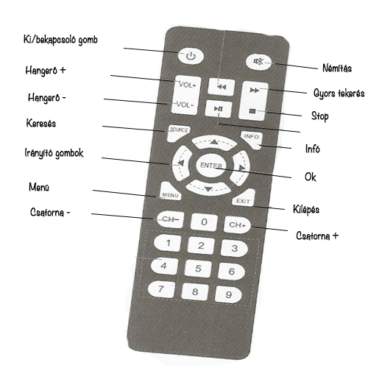

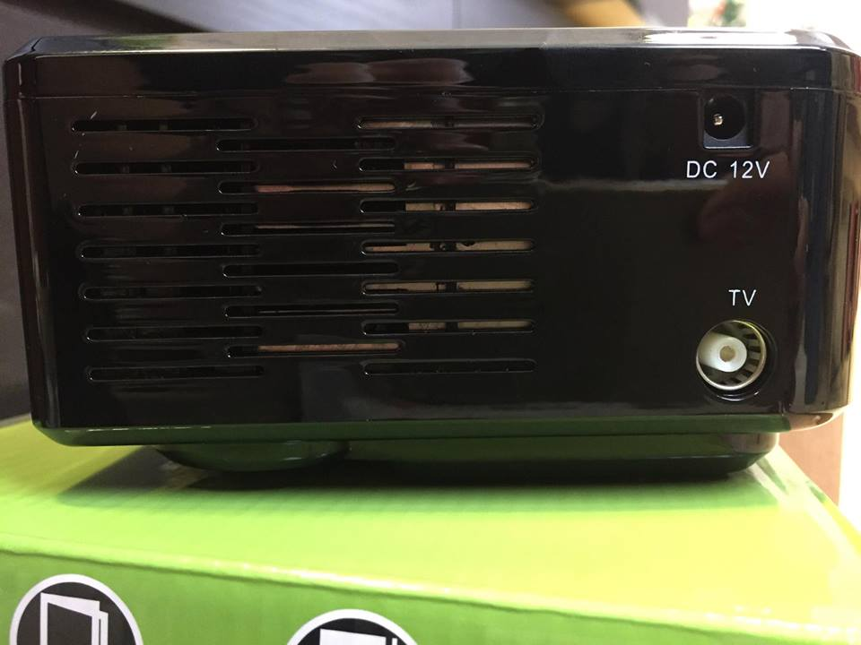

- DC 12V bemenet: 12V-2,5A
- TV csatlakozás

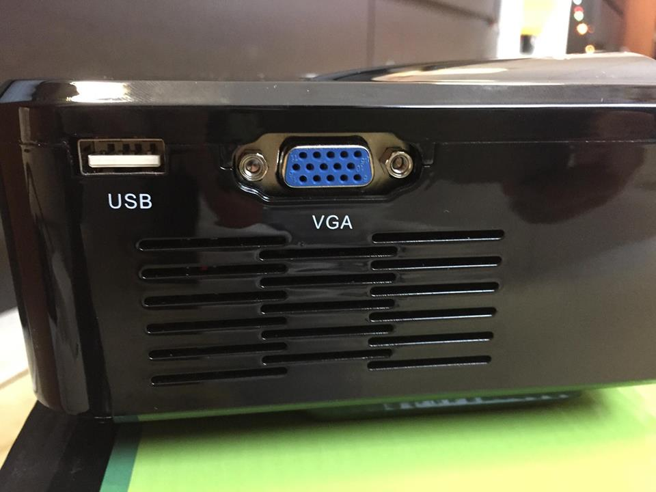

- USB bemenet
- VGA Bemenet

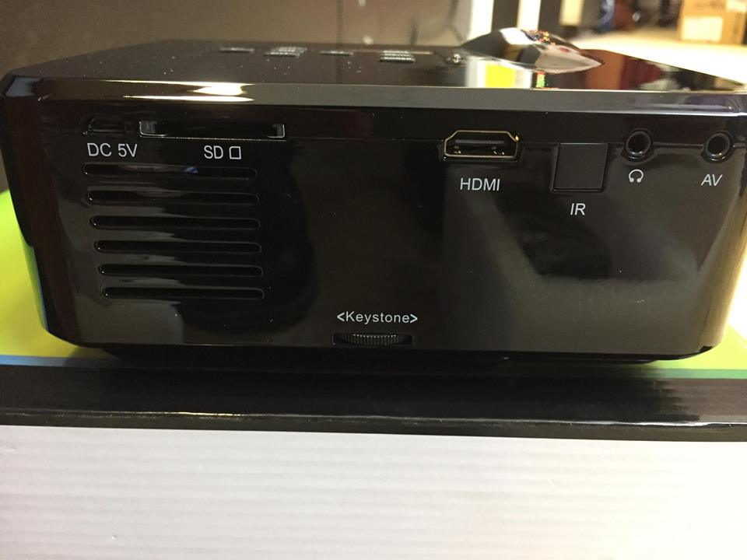

- Micro usb bemenet
- SD kártya foglalat
- HDMI bemenet
- Infra vevő
- Jack-fejhallgató bemenet: 3,5 mm
- AV bemenet- Videó bemenet

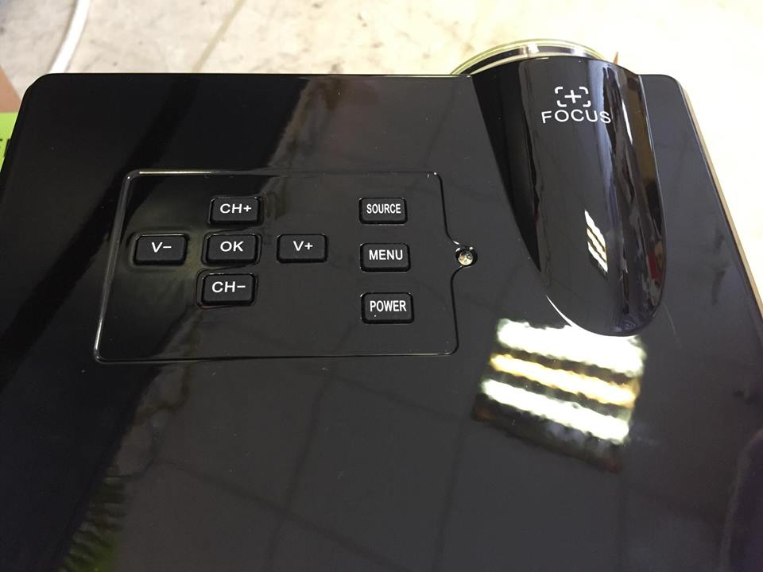

- V- : Hangerő -
- V+ : Hangerő +
- CH+ : Csatorna +
- CH- : Csatorna -
- OK
- Source: Keresés
- Menü
- Power : Ki/bekapcsoló gomb

KÉP FÓKUSZ BEÁLLÍTÁSA: Helyezze a projektort merőlegesen a kivetítő felületre.A Lencse tekerésével állítsa be a megfelelő élességet.

Menü:

1.Multimédia Menü:
Kép lejátszásához nyomja meg a „PHOTO” gombot.
Videó lejátszásához nyomja meg a „Video” gombot.
Zene lejátszásához nyomja meg a „MUSIC” gombot.
Szöveg/Dokumentum lejátszásához nyomja meg a „TEXT” gombot.

